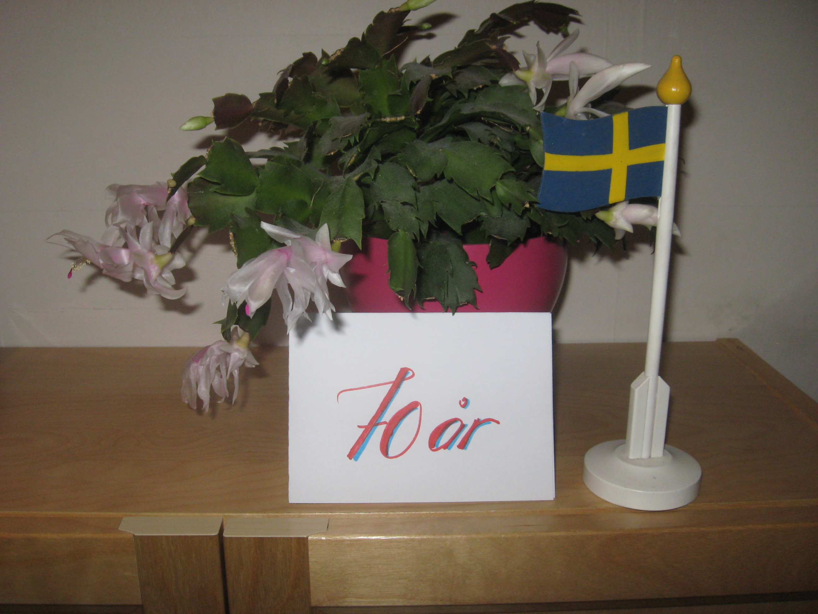

Har den äran att gratulera!

Jajamänsan…….vårt förbund SAS fyller 70 år i november.
Så nu får vi gratulera varandra till en aktiv, pigg och glad 70 åring.
Och nu går hösten undan för fullt. Kursen i Ljungskile närmar sig med stormsteg och förberedelserna för styrelsemötet som skall hållas samtidigt är i full gång.

Tänk på att ta kontakt med någon i styrelsen om det är saker ni vill ha framförda. Det är hög tid.

Det har hänt en del sedan jag skrev sist. Kulturrådet har kontaktats och vi får hoppas på ett välvilligt bemötande.
Ekonomin är alltid en ”sten i skon”. Men så är det för det flesta föreningar (förbund) idag.

NASOM har haft möte i Oslo och vad vi skall jobba för nu är att inte bara satsa på stora stämmor utan även arbeta aktivt i mellantiderna. Kontakt mellan enskilda körer över våra landsgränser är mycket värdefullt. En enkät bifogas.
Det är jätteviktigt att ni fyller i den, vi behöver Era åsikter för att göra ett bra jobb.
Ja det var det hela för denna gången.
Ha det nu så gott och glöm inte : SJUNG FÖR LIVET.

Hälsningar

Eva Britt Gunilla
ordf

